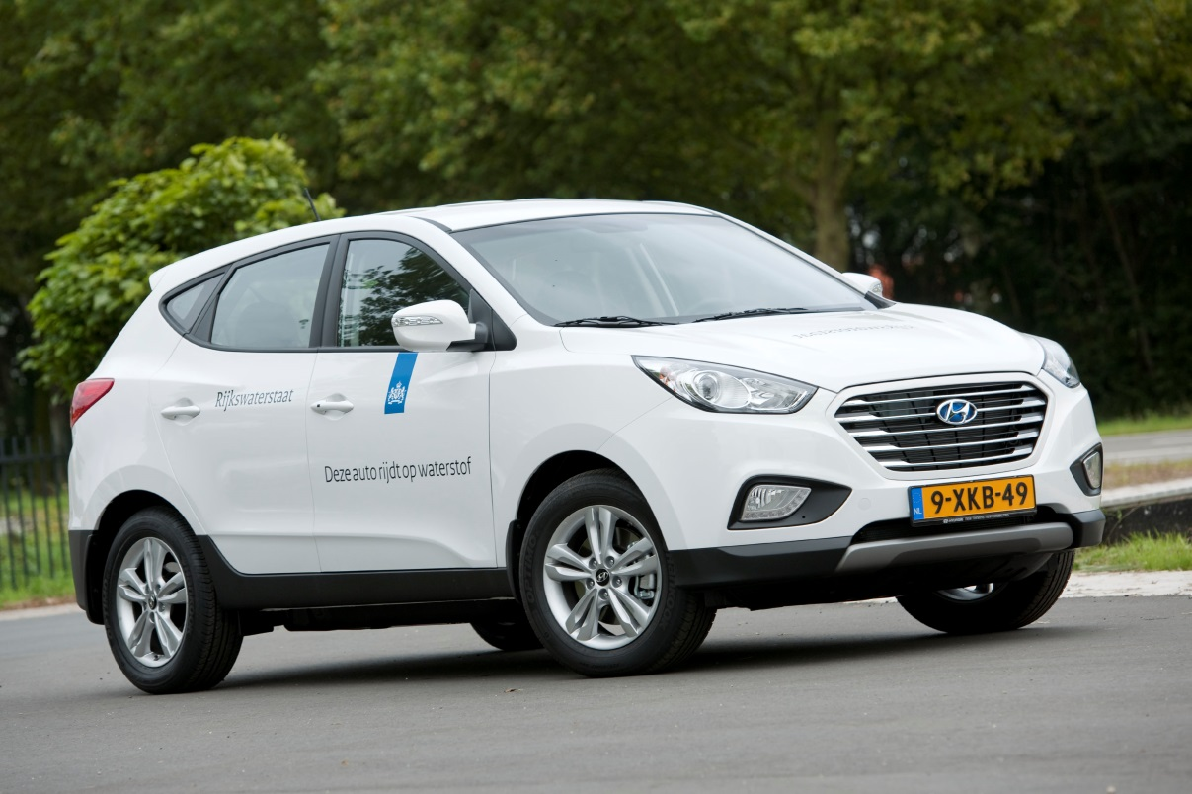

Generelt
Brenselcelle-elektriske biler (FCEV) med hydrogen som drivstoff skiller seg lite fra bensin- og dieselbiler, enten det gjelder rekkevidde, kjøreegenskaper, brukervennlighet eller ytelse, men bilene er praktisk talt støyfrie og har ingen utslipp. Dette gjør teknologien til en fremtidsløsning med store muligheter. Å få på plass et tilstrekkelig antall fyllestasjoner for hydrogen er i dag den største utfordringen. Teknologien i bilene er på plass og Hyundai serieproduserer nå brenselcellebilen ix35 Fuel Cell, som eneste produsent i verden.
Hyundai har som mål å være ledende på utviklingen av brenselcelle-elektriske biler og en pådriver for utbyggingen av hydrogenstasjoner i Europa. Brenselcellebilens fordel er fleksibilitet. Det er forholdsvis enkelt å lagre store energimengder i form av hydrogen, som tankes omtrent på samme måte som bensin og diesel. I Norge selges disse bilene foreløpig til kommuner og etater og det jobbes hardt med å bygge ut nye hydrogenstasjoner, først og fremst i Oslo-området. Hyundai samarbeider tett med EU og har stilt demobiler til disposisjon for bl. a. det europeiske parlamentet. Hyundai er også med I UKH2Mobility for å fremme utbygging av hydrogenstasjoner I England.
Bilen omtales som fuel cell electric car (FCEV), eller brenselcelle-elektrisk bil på norsk. Den drives av en elektrisk motor på samme måte som en batteri-elektrisk bil (BEV). En FCEV produserer strøm mens bilen kjører, en BEV frakter med seg strømmen i batterier.

Historie
Hyundai startet arbeidet med hydrogen som drivstoff for biler i 1998, og de første bilene var på veien i år 2000. Selskapet har verdens største forskningssenter for brenselcelle-utvikling i Korea. I Europa og U. S. A. er vi involvert i flere partnerskap og initiativ for å promovere hydrogen som fremtidens drivstoff.

Hvordan virker en brenselcelle-elektrisk bil?
Tanken fylles med hydrogen. Hydrogen og oksygen kombineres i en brenselcelle for å produsere strøm som driver den elektriske motoren. Rent vann er det eneste bi-produktet. Bilen har en reduksjonsgirkasse som gjør at motoren til enhver tid tilpasser seg terreng og førerens ønsker. Overskuddsenergi lagres i et 24kW litium-ion polymer batteri utviklet av LG.

Forbruk
Hydrogen blir solgt for 90 kroner pr. liter. Prisen er satt for å tåle en relevant sammenligning med markedets bensin- og dieselpriser. Man kan kjøre ca 10 kilometer på 100 gram hydrogen, noe som gir en kostnad på ca ni kroner pr. mil. Forbruket vil gå noe opp ved kuldegrader. Tekniske forbedringer forventes å bidra til et lavere forbruk i fremtiden

Utslipp
Rent vann er det eneste avfallsstoffet fra en brenselcelle-elektrisk bil.

Modeller
Hyundai ix35 Fuel Cell er tredje-generasjon brenselcellebil fra Hyundai. Den første modellen var Santa Fe FCEV i 2000. Tucson FCEV kom i 2004.

Spesifikasjoner
ix35 har en 100kw (136 hk) motor og kan oppnå en topphastighet på 160 km/t. Den har to hydrogentanker med en total kapasitet på 5,64 kg. Beregnet rekkevidde er 594 km uten påfylling (to nordmenn har kjørt 700 km uten påfylling). Bilen er testet i opp til -25 grader.

Priser
En ny ix35 Fuel Cell koster i dag 499 900 kroner. Det forventes at prisen vil kunne konkurrere med diesel, bensin og batteri-elektriske biler så snart det er tilfredsstillende tilgang på hydrogen.

